学 号：202214680507

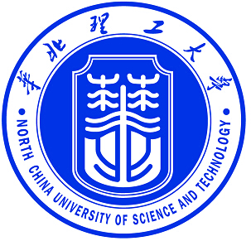
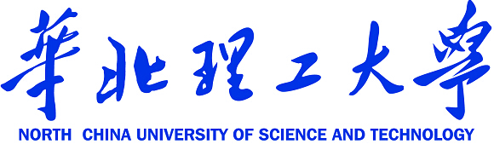

结课论文

GRADUATE THESIS

论文题目：碳中和背景下的钢铁冶炼

学生姓名：董树诚
专业班级：22能动5班
学 院：以升创新教育基地

2024年6月19日

摘 要
在碳中和的全球背景下，钢铁冶炼行业作为高能耗、高排放的代表性行业，面临着巨大的减排压力与转型挑战。当前，我国钢铁产量居世界首位，但同时也是碳排放的主要来源之一。为实现碳中和目标，钢铁冶炼行业需从多方面入手，包括严格控制产能产量、优化能源结构、加强技术创新、推动产品绿色化、深化智慧制造以及加强国际合作等。这些措施旨在降低钢铁冶炼过程中的能耗和排放，提高资源利用效率，推动行业向更加绿色、低碳、可持续的方向发展。这不仅有助于钢铁行业自身的转型升级，也将对实现国家碳达峰、碳中和目标产生积极影响。

关键词 碳中和；可持续；太阳能；高炉炼铁转炉炼钢

Abstract
Under the global background of carbon neutrality, the steel smelting industry, as a representative industry with high energy consumption and high emission, is facing huge emission reduction pressure and transformation challenges. At present, China's steel output ranks first in the world, but it is also one of the main sources of carbon emissions. In order to achieve the goal of carbon neutrality, the iron and steel smelting industry needs to start from many aspects, including strictly controlling production capacity, optimizing the energy structure, strengthening technological innovation, promoting green products, deepening smart manufacturing and strengthening international cooperation. These measures are designed to reduce energy consumption and emissions in the steel smelting process, improve the efficiency of resource utilization, and promote the industry to a greener, low-carbon and sustainable direction. This will not only contribute to the transformation and upgrading of the steel industry itself, but also will have a positive impact on the realization of the national carbon peak and carbon neutral goals.
Keywords
目 录

摘 要 I
Abstract II
第1章 大练钢铁 4
1.1 炼钢过程 4
1.1.1 炼焦 4
1.1.2烧结 4
1.1.3球团 5
1.1.4高炉炼铁 6
1.2非高炉炼铁 6
第2章 碳中和在钢铁的实现探究 10
2.1 工艺难以取得大的突破，使用绿色能源才是出路！ 10
2.2核能才是造福人类的伟大能源 10
2.3太阳能实现研究 11

第1章 大练钢铁

1.1 炼钢过程

1.1.1 炼焦
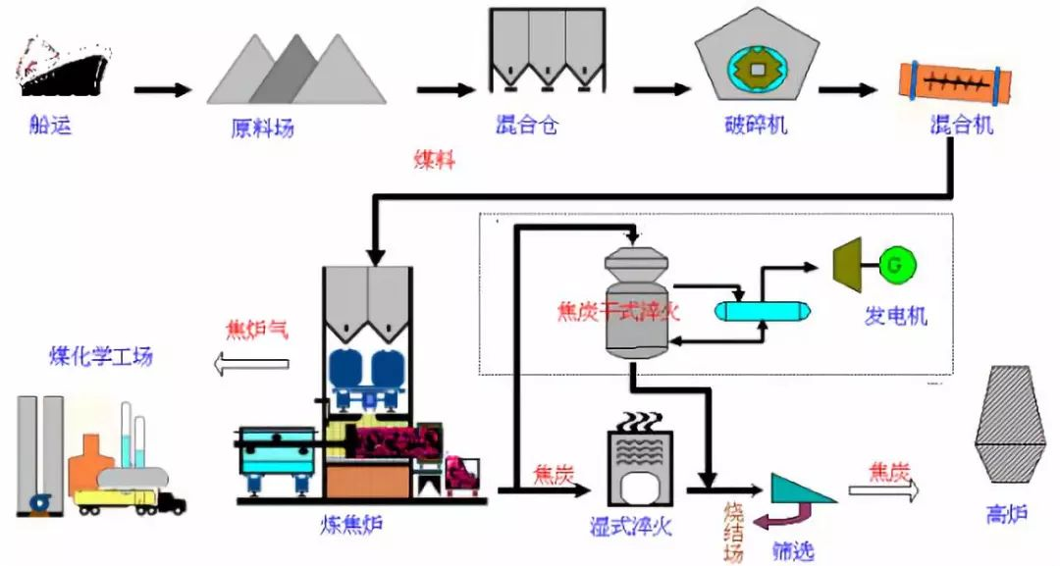
炼焦生产流程：炼焦作业是将焦煤经混合，破碎后加入炼焦炉内经干馏后产生热焦碳及粗焦炉气之制程。

1.1.2烧结
烧结生产流程：烧结作业系将粉铁矿，各类助熔剂及细焦炭经由混拌、造粒后，经由布料系统加入烧结机，由点火炉点燃细焦炭 ，经由抽气风车抽风完成烧结反应，高热之烧结矿经破碎冷却、筛选后，送往高炉作为冶炼铁水之主要原料。

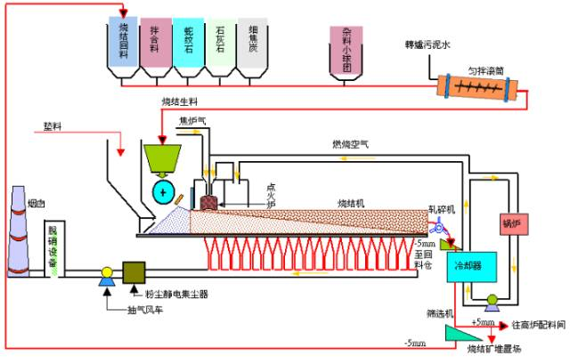
1.1.3球团
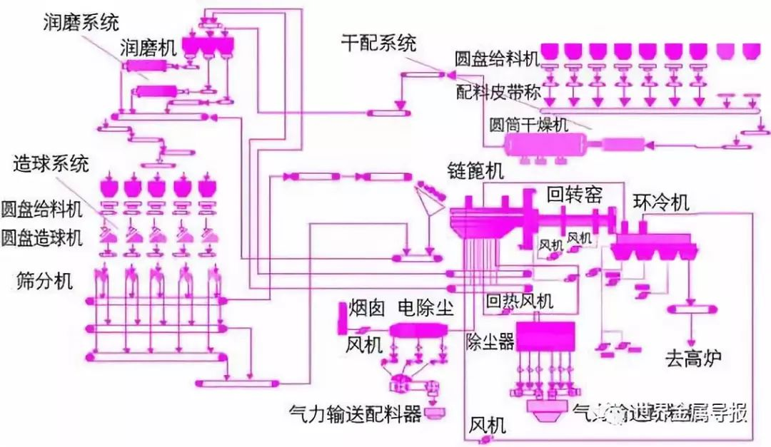
篦机-回转窑-环冷机球团生产工艺过程主要包括以下几个部分：制煤系统、原料系统、干配系统、造球焙烧系统、润磨系统。球团生产过程可概述为：将准备好的原料（细磨精矿和添加剂等），按一定比例经过干配混匀后，进入造球系统造球，然后进入链篦机-回转窑-环冷机进行干燥、高温焙烧、冷却，直至送入成品系统。其中回转窑高温焙烧是最重要的一环，决定着球团矿的性能和产量，如上图所示。

1.1.4高炉炼铁
高炉生产流程：高炉作业是将铁矿石、焦炭及助熔剂由高炉顶部加入炉内，再由炉下部鼓风嘴 鼓入高温热风，产生还原气体，还原铁矿石，产生熔融铁水与熔渣之炼铁制程。
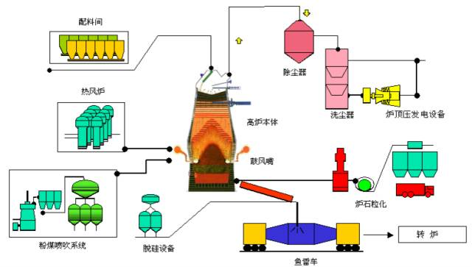

1.2非高炉炼铁
在竖炉中用高温还原气或固体还原剂还原铁矿石的直接还原炼铁方法。该法是1932年由马丁·韦伯（Wiberg）发明的在瑞典建成了第一座生产装置，称维伯尔法（Wiberg Soderfors process）。此法开始是用木炭制造还原气。后因经济上的原因，改用焦炭制气。60年代，随着石油、天然气工业的发展，以天然气为能源的竖炉直接还原法蓬勃兴起。30多年来，先后有阿姆科（Armco）法、普罗费尔（Purofer）法、米德莱克斯（Midrex）法、NSC和希尔（HYL）法等竖炉直接还原法问世。70年代初，用煤做还原剂的外热式竖炉直接还原法（KM法）投入生产。

转底炉直接还原技术（RHF）是铁矿粉（或红土镍矿、钒钛磁铁矿、硫酸渣或冶金粉尘、除尘灰、炼钢污泥等）经配料、混料、制球和干燥后的含碳球团加入到具有环形炉膛和可转动的炉底的转底炉中，在1350 ℃ 左右炉膛温度下，在随着炉底旋转一周的过程中，铁矿被碳还原。当铁矿粉含铁品位在67%以上，采用转底炉直接还原工艺，产品为金属化球团供电炉使用；当矿粉含铁品位低于62%时，采用转底炉——熔分炉的熔融还原铁工艺，产品为铁水供炼钢使用。通常金属化率可达80%以上，金属化球团可作为高炉原料。
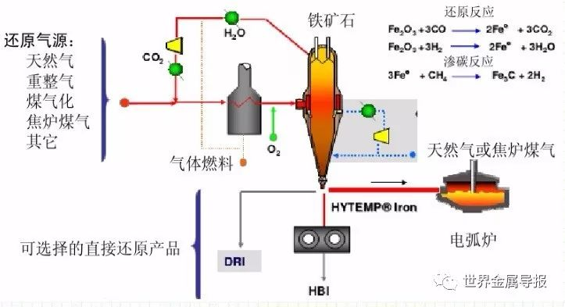
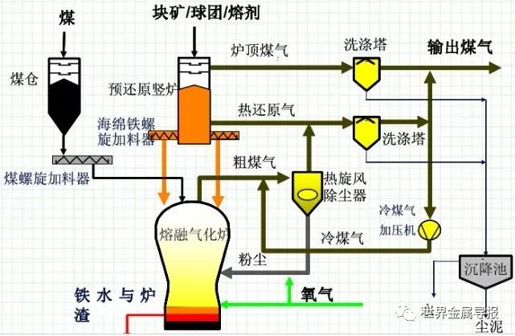
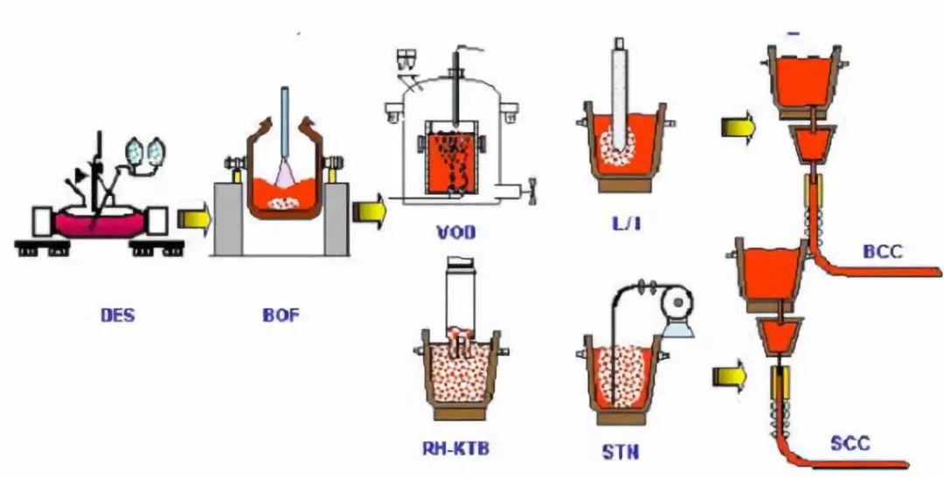
COREX法是由原联邦德国KORF公司和奥地利VOEST-ALPINE公司联合开发的一种无焦炼铁的熔融还原炼铁工艺。原名KR法，是在KORF工程公司拥有的米德莱克斯(Midrex)竖炉直接还原法基础上发展起来的。
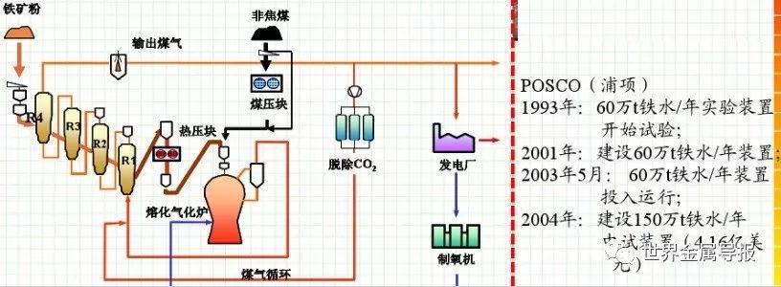
Finex是一种直接用粉矿和非炼焦煤粉冶炼铁水的新工艺。
Finex工艺的关键技术是在主流化床反应器内将铁矿粉还原成粉状DRI（直接还原铁），DRI经热压成形后，利用熔融气化炉将DRI热压铁块熔融还原为铁水。与传统的高炉炼铁工艺相比，Finex炼铁工艺省去了炼焦和烧结过程，生产的铁水质量可以与高炉及Corex工艺相媲美。目前，世界上唯一一座Finex工艺装备（年产150万t铁水）已于2007年4月10日在浦项点火投产，设计产能4300t/d。
转炉炼钢
转炉生产流程：炼钢厂先将熔铣送前处理站作脱硫脱磷处理，经转炉吹炼后，再依订单钢种特性及品质需求，送二次精炼处理站(RH真空脱气处理站、Ladle Injection盛桶吹射处理站、VOD真空吹氧脱碳处理站、STN搅拌站等)进行各种处理，调整钢液成份，最后送大钢胚及扁钢胚连续铸造机，浇铸成红热钢胚半成品，经检验、研磨或烧除表面缺陷，或直接送下游轧制成条钢、线材、钢板、钢卷及钢片等成品。
电炉炼钢
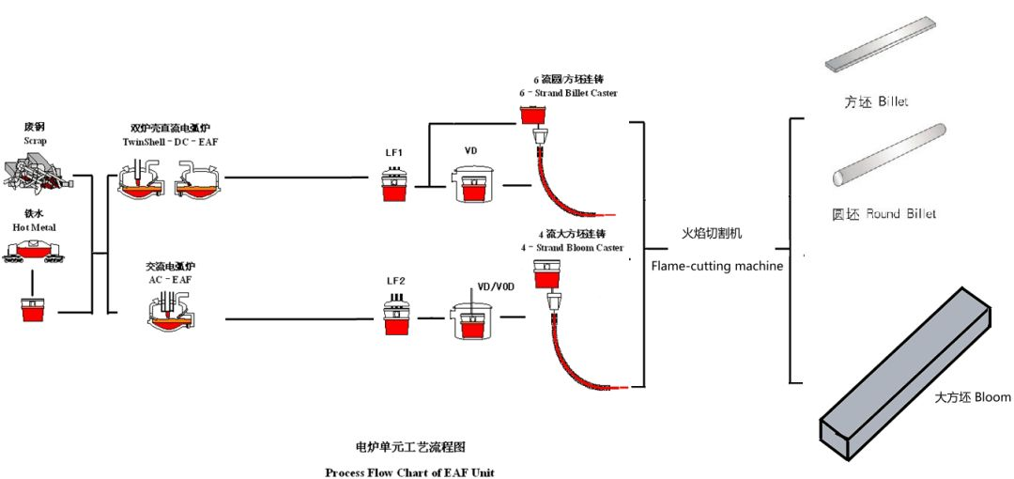
电炉炼钢主要利用电弧热，在电弧作用区，温度高达4000℃。冶炼过程一般分为熔化期、氧化期和还原期，在炉内不仅能造成氧化气氛，还能造成还原气氛，因此脱磷、脱硫的效率很高。
以电为能源的炼钢过程。
此类炼钢炉即电炉种类有电弧炉、感应电炉、电渣炉、电子束炉、自耗电弧炉等。通常说的电炉钢是用碱性电弧炉生产的钢。
电炉钢多用来生产优质碳素结构钢、工具钢和合金钢等。这类钢质量优良、性能均匀。在相同含碳量时，电炉钢的强度和塑性优于平炉钢。电炉钢用相近钢种废钢为主要原料，也有用海绵铁代替部分废钢。通过加入铁合金来调整化学成分、合金元素含量。
以废钢为原料的电炉炼钢，比之高炉转炉法基建投资少，同时由于直接还原的发展，为电炉提供金属化球团代替大部分废钢，因此就大大地推动了电炉炼钢。

第2章 碳中和在钢铁的实现探究

2.1 工艺难以取得大的突破，使用绿色能源才是出路！
大约改善能源结构，使用绿电，没有额外碳排放的能源。促进废钢循环，国际经济脱钩加强国内循环。

2.2核能才是造福人类的伟大能源
高能量密度：核能的能量密度远高于化石燃料。例如，1千克铀-235的能量相当于几百万千克的煤炭。这意味着核能发电厂可以在相对较小的空间内生产大量的电力。
低碳排放：与煤炭、石油和天然气等化石燃料相比，核能在发电过程中几乎不排放二氧化碳。因此，核能有助于减少温室气体排放，减缓全球变暖。
稳定的能源供应：核电站可以提供稳定和持续的电力输出，不受天气条件的影响。这与风能和太阳能等可再生能源形成对比，后者的发电量受天气和时间的限制。
技术成熟：核能技术已经发展了几十年，反应堆设计和运行技术日趋成熟，安全性不断提高。核废料处理和核电站退役技术也在不断进步。
多种应用：核能不仅可以用于发电，还可以用于其他领域，如医疗（放射治疗）、工业（材料检测）和农业（食品辐照）等。
然而，核能也面临一些挑战和问题：
安全性：尽管核电站的安全设计不断改进，但核事故（如切尔诺贝利和福岛事故）仍然对公众产生了深远的影响。如何进一步提高核电站的安全性是一个持续关注的问题。
核废料处理：核废料具有高放射性且半衰期长，如何安全处理和存储这些废料是一个技术和环境挑战。
核扩散风险：核能技术可能被用于制造核武器，因此核扩散风险需要被严格控制和监测。
高成本：建设和维护核电站的成本较高，需要大量的初期投资。

2.3太阳能实现研究
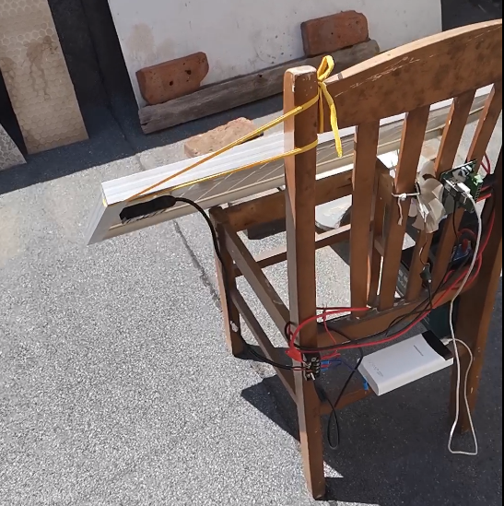
问题一：太阳能在黑夜的或者不使用的情况下PN节会有什么影响
1. 环境因素
温度变化：夜晚和白天的温度差异会对太阳能电池材料产生热应力。长期的热循环会导致材料的热膨胀和收缩，从而引起PN结的机械应力，这可能导致微裂纹的形成和扩展，最终影响电池的性能。
湿度：湿度变化特别是在潮湿环境中，可能导致电池内部的水汽渗透，进而引发电池材料的化学腐蚀。PN结的老化可能因此加速，降低其效率。
2. 电化学反应
漏电流：即使在夜晚或不使用的情况下，太阳能电池的PN结仍然存在漏电流。长期的漏电流会引起局部的电化学反应，从而可能导致电池材料的降解，影响其长期性能。
电势差的影响：在夜晚或不使用时，电池两端的电势差会影响PN结的电场分布。这可能导致PN结区域的电荷重新分布，从而影响其电性能。
3. 材料老化
光致衰减（光衰）：虽然夜晚没有光照，但白天的紫外线和高能光子可能会对太阳能电池材料（如硅、薄膜材料等）造成光致衰减，改变其化学结构和电性能。夜晚没有光照，但这些损伤会在夜晚得以“休息”或“恢复”，但并不是完全恢复原状，长期累积会导致性能下降。
钝化层的退化：PN结表面的钝化层在夜晚没有光照的情况下，可能会经历化学和物理的退化，影响PN结的稳定性和电性能。
4. 封装和保护材料的影响
封装材料老化：太阳能电池的封装材料（如EVA、玻璃等）在长期的环境暴露下会逐渐老化，这可能影响电池的整体密封性能，从而使得PN结更容易受到外界环境的影响。
机械应力：封装材料在温度和湿度变化下会产生机械应力，这些应力可能传递到PN结上，影响其性能和寿命。
问题二：为什么多晶硅的太阳能板寿命能达到十年如何延长寿命
硅的稳定性：硅是一种非常稳定的半导体材料，具有良好的抗氧化和抗腐蚀能力。这使得多晶硅太阳能板在长期暴露于户外环境中仍能保持较好的性能。
晶界钝化技术：现代多晶硅技术通过钝化晶界来减少晶界复合，从而提高效率和稳定性。
封装技术：高质量的封装材料，如乙烯-醋酸乙烯酯（EVA）、背板材料和玻璃盖板，能够有效保护硅片免受环境影响，如湿气和机械应力。
抗反射涂层：在硅片表面应用抗反射涂层，可以提高光吸收效率并减少紫外线对材料的损伤。
制造商通常会进行严格的加速老化测试，包括热循环测试、湿冷凝测试等，以确保产品在各种极端环境下的长期可靠性。

- 结论

- 在全球脱碳浪潮的推动下，各国钢铁行业纷纷提出了碳中和工作路线图和行动方案，且均把技术创新作为降碳的核心要素。我国钢铁工业应结合全球发展趋势和自身特点，加大力度开发适合我国国情的低碳炼铁新工艺、新技术，为实现碳中和目标打下坚实基础。
- 虽然现阶段我国以富氢冶炼为代表的高炉低碳炼铁新技术还不够成熟，在实际应用中还存在诸多问题，但综合考虑资产保值、技术成熟程度、减碳经济性等因素，短期内我国炼铁应该以基于现有高炉工艺的深度减碳技术创新为主要方向。
- 综合考虑降碳潜力和技术成熟程度，富氢气基竖炉直接还原炼铁工艺将成为我国炼铁的重点研究方向且有望实现重大突破，预计在2030年左右将具备一定的市场竞争力，并逐步进入市场开始规模化商业运营。
- 我国氢基熔融还原技术和电解还原铁技术的技术成熟度相对较低，还需要进行大量的科学研究工作，但是从长远来看，二者均有望在未来的低碳可持续钢铁生产流程中占有一席之地。
参考文献
潘钊彬.碳中和背景下我国低碳炼铁技术发展现状与前景[J].烧结球团,2024,49(01):35-41.DOI:10.13403/j.sjqt.2024.01.005.[2] 中国低碳炼铁技术的发展路径与关键技术问题[J]. 高建军;齐渊洪;严定鎏;王锋;许海川.中国冶金,2021(09)[3] 低碳炼铁 势在必行[J]. 杨天钧;张建良;刘征建;李克江.炼铁,2021(04)[4] 现代炼铁工艺及低碳发展方向分析[J]. 王新东;郝良元.中国冶金,2021(05)[5] 炼铁工业发展现状及趋势之我见[J]. 潘钊彬;乔军.炼铁,2020(06)[6] 首钢绿色低碳炼铁技术的发展与展望[J]. 张福明.钢铁,2020(08)[7] 铁焦制备与高炉应用的研究进展[J]. 鲍继伟;储满生;柳政根;韩冬;曹来更;郭俊.钢铁,2020(08)[8] 铁矿粉对铁焦炭化过程体积演变的影响[J]. 于鲁;徐润生;王炜;党晗;郑恒;刘全国.钢铁研究学报,2019(06)[9] 济钢4号高炉喷吹焦炉煤气工业试验[J]. 刘学燕;毛雪芹;薄涛;高新运.炼铁,2019(02)

